介绍如何将普通图片转为Floyd-Steinberg散点图。
如果你对实际的算法有兴趣，可以了解我们在ESP32和ESP8266的算法移植。在这里不在赘述。

1. 新键Photoshop工程，按电子墨水屏的实际分辨率设置宽度和高度，颜色模式使用RGB颜色。这里使用以7.5inch e-paper 800*480为例进行演示，如果你使用的是其它尺寸的屏，修改对应的分辨率即可。
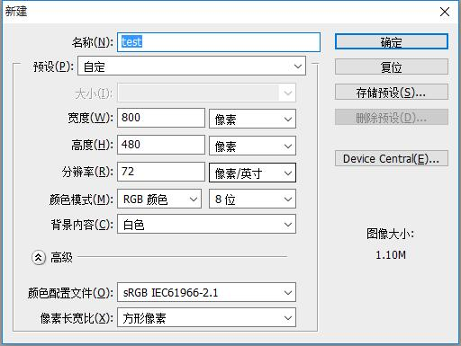
2. 准备好相应的素材，复制到工程中，调整好大小、对比度之类的参数（和一般Photoshop的处理图片的步骤类似）。
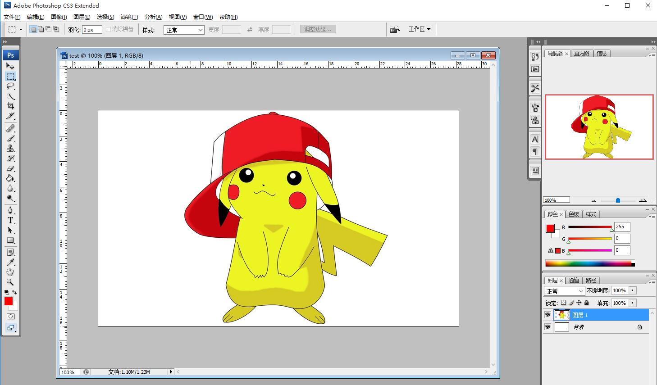
3. 选择文件-》存储为Web和设备所用格式。
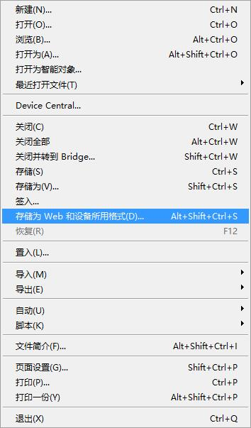
4. 如下图选择载入颜色表。载入准备工作中所提供的颜色表。
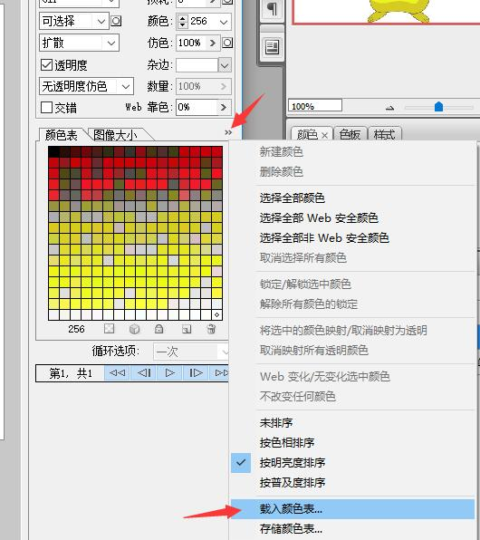
5. 对于黑白两色的图片，载入Black-White.act，之后点击存储，保存为gif文件即可。对于不同的应用，之后可以在转换为JPG或BMP等图片格式。
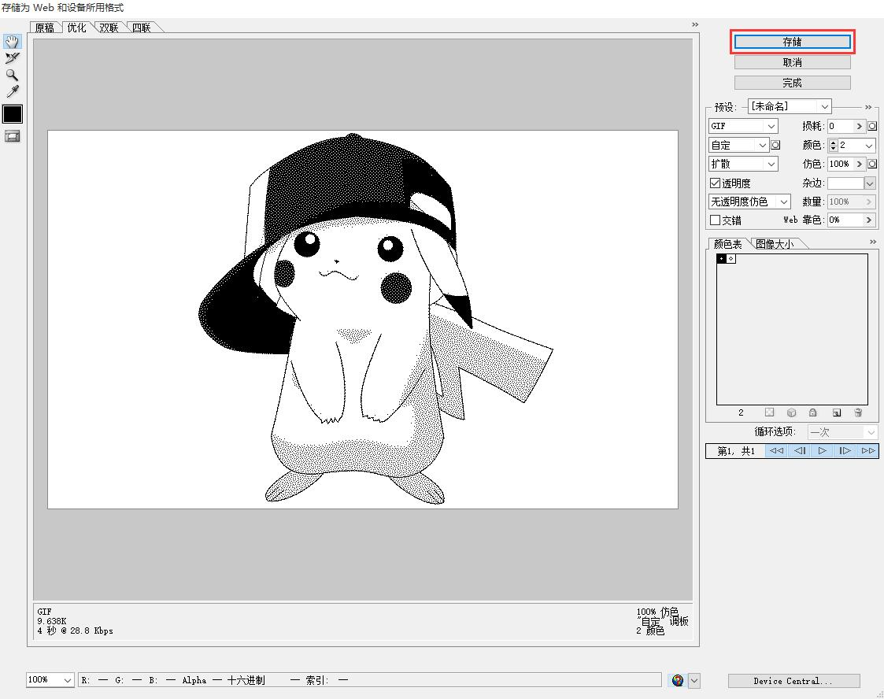
6.其它颜色表，显示效果如下：
Black-White-Red.act---对应黑白红，三色电子墨水屏
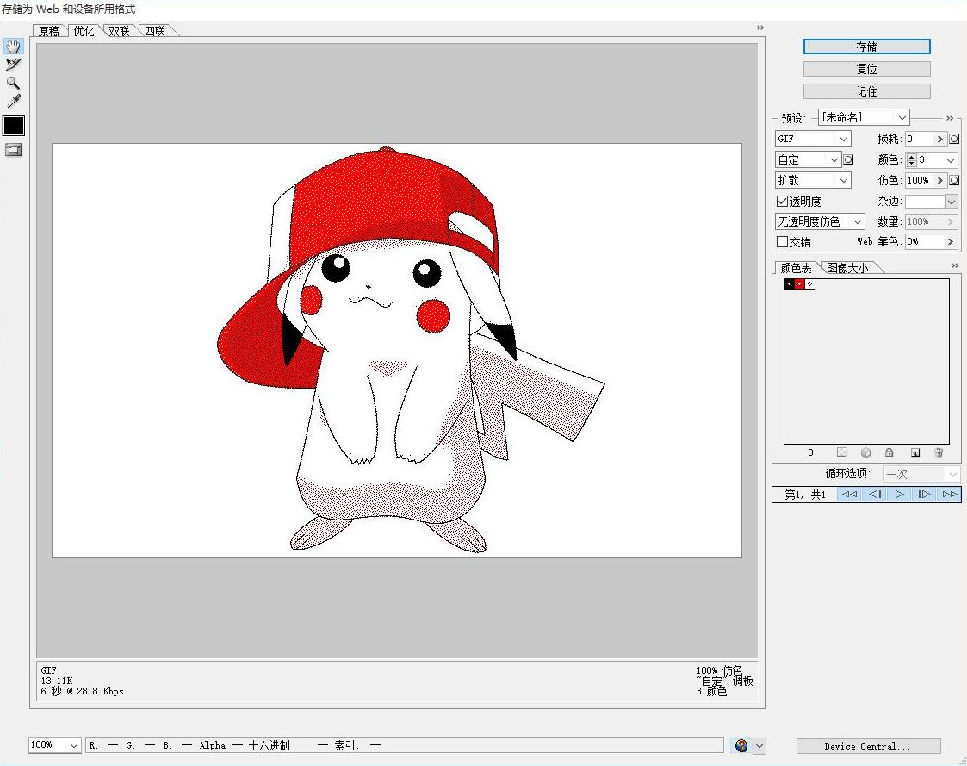
Black-White-Yellow.act---对应黑白黄，三色电子墨水屏
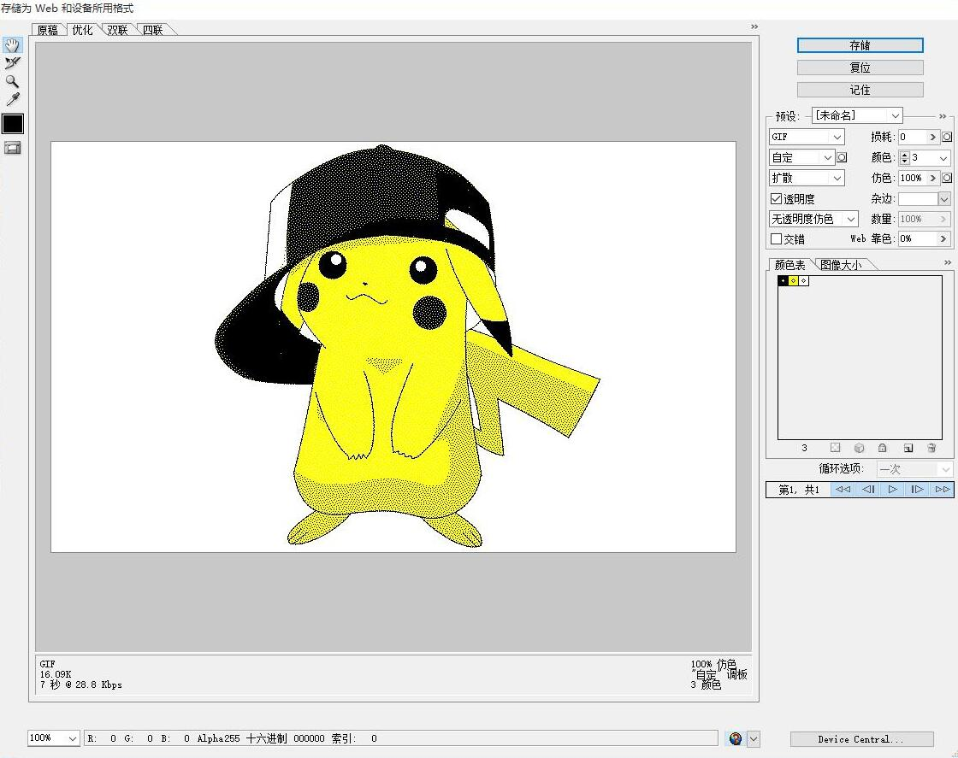
N-color.act---对应黑白红绿蓝黄橙，七色电子墨水屏
